# 打开极光推送界面

**<https://www.jiguang.cn/jpush/app/0e27fd338366a188d6def022/push/notification>**

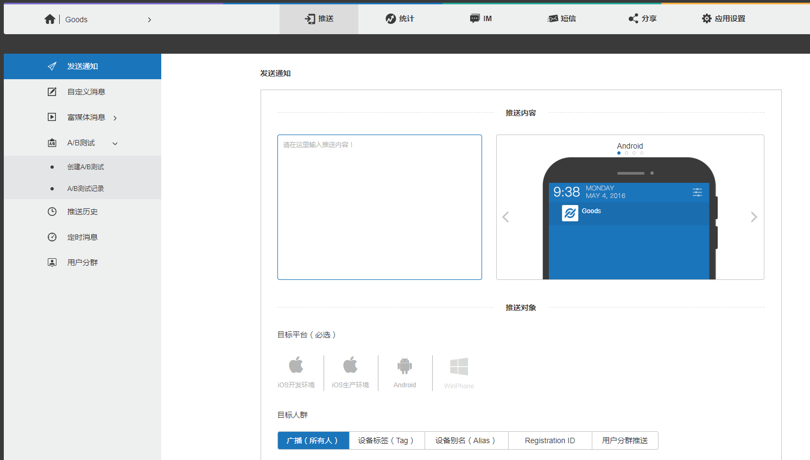

# **打开emoji表情代码页面（页面文件请见最后的附件）**

Emoji Code.html

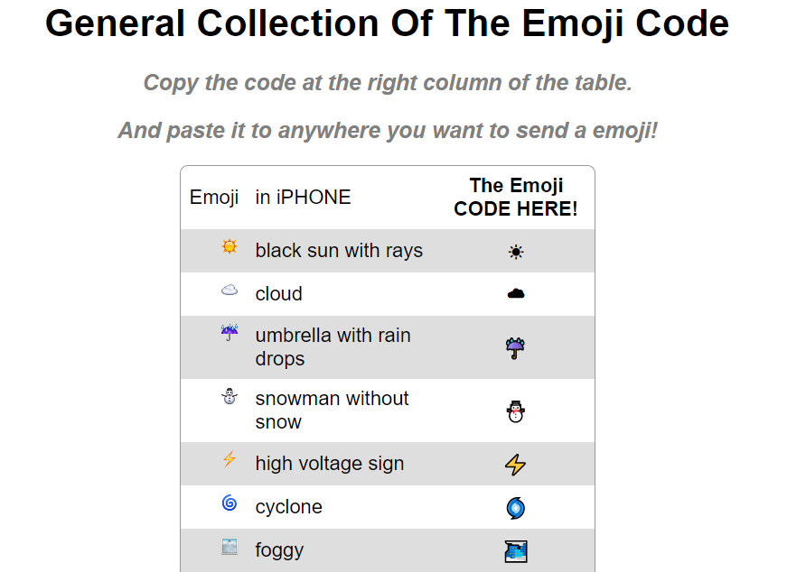

# **ctrl+F 关键字搜索你想使用的emoji表情（这里搜索’fire’）。找到后用鼠标左键选中右边的表情代码，右键点击复制。**

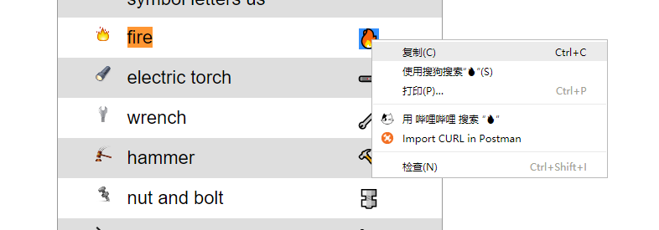

# **返回极光推送界面，选中推送文本框，鼠标右键点击粘贴。**

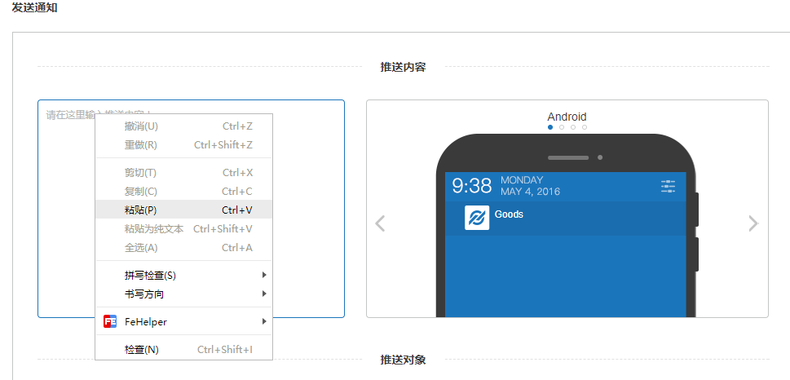

# **查看预览的推送效果**

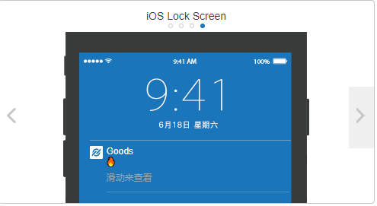

# **点击“立即发送”，即可将带表情的文本内容推送至用户的手机中**

# **注意：**

1. 推送内容使用少量表情+文字内容可以达到最好的推送效果。不宜使用过多的表情，以免引起推送用户的反感；
2. 可以尝试填写推送标题（相当于邮件的主题），用以替换默认的应用标题显示。推送标题同样可以键入表情，操作同上：

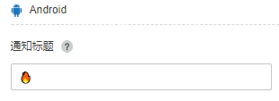

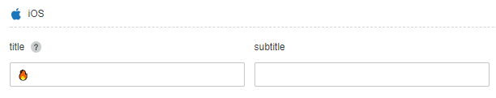

# **附件：emoji表情代码页面**

解压压缩包后，直接点击Emoji Code.html。预览并选择你想要的emoji (*^_^*)

